BIOLOGIA KLASA 8
TEMAT: ZALEŻNOŚCI POKARMOWE
Drogi UCZNIU, na tej lekcji:

- Poznasz poziomy pokarmowe występujące w ekosystemie
- dowiesz się, czym są łańcuchy pokarmowe i sieci pokarmowe
- określisz wpływ zależności pokarmowych na funkcjonowanie ekosystemów
W tym celu zapisz temat lekcji w zeszycie i przeczytaj materiał w podręczniku "Puls życia 8" na str. 121 oraz wykonaj ćwiczenia 1, 2 w zeszycie ćwiczeń.

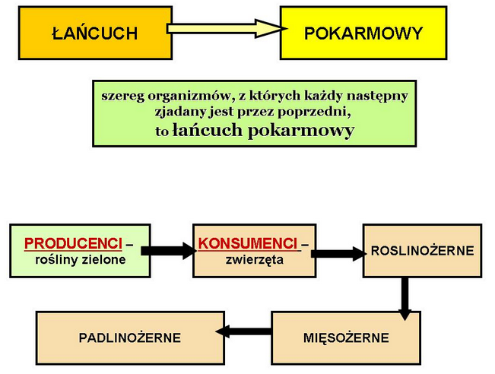
- Możesz, również obejrzeć lekcję na portalu epodręczniki.pl , w której znajdziesz wszystkie ważne informacje dotyczące tego zagadnienia. Link poniżej.
- wykonaj interaktywne ćwiczenia multimedialne, które znajdują się na końcu tej strony internetowej.
https://epodreczniki.pl/a/zaleznosci-pokarmowe-w-ekosystemie/D8y1yJaSy

PRODUCENCI - organizmy samożywne, zdolne do wytwarzania materii organicznej ze związków nieorganicznych. Są to na przykład rośliny, niektóre bakterie i protisty.

KONSUMENCI - to organizmy cudzożywne, które uzyskują związki organiczne od innych organizmów.

DESTRUENCI - to organizmy, które rozkładają martwą materię organiczną i w ten sposób pozyskują potrzebne związki.

KARTA PRACY

1. Oceń, czy poniższe informacje dotyczące zależności pokarmowych są zgodne z prawdą.
Zaznacz literę P, jeśli informacja jest prawdziwa, albo literę F – jeśli jest fałszywa.

1. | Jeden organizm może zajmować różne miejsca w łańcuchu pokarmowym. | P | F
2. | Poziom troficzny tworzą organizmy, które pozyskują pokarm  w podobny sposób. | P | F
3. | Kierunek strzałek w łańcuchu pokarmowym oznacza kolejność organizmów od zjadanych do zjadających. | P | F

2. Uporządkuj poniższe przykłady organizmów tak, aby powstał łańcuch pokarmowy.

jaszczurka zwinka, bocian biały, koniczyna polna, konik polny

3. Określ rolę destruentów w ekosystemie.
……………………………………………………………………………………………………………………………………………………………………………………………………………………………………………………………………………………………………………………………………………………..

4. Na schemacie przedstawiono sieć zależności pokarmowych.

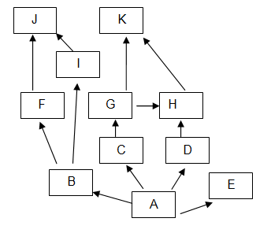
a) Wymień wszystkie poziomy troficzne, które w przedstawionej sieci pokarmowej zajmuje organizm oznaczony literą K.
………………………………………………………………………………………………………………..

b) Podaj liczbę ogniw najkrótszego łańcucha pokarmowego w przedstawionej sieci zależności pokarmowych.

………………………………………………………………………………………………………………..

